

**АРХИТЕКТУРА СИСТЕМЫ СИНХРОНИЗАЦИИ ВНУТРИ**

**ДАТА-ЦЕНТРОВ ОПЕРАТОРОВ СВЯЗИ**

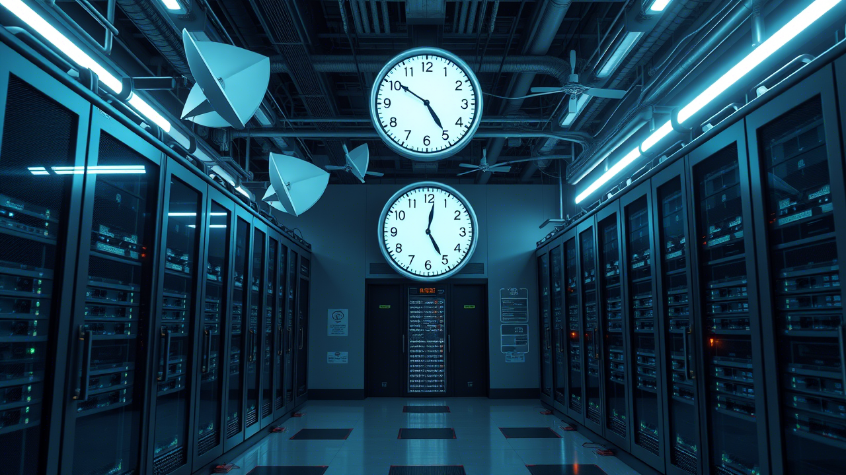

Для обеспечения высокой точности (<5 нс) и отказоустойчивости в дата-центрах операторов связи предлагается многоуровневая архитектура с резервированием и интеграцией в существующую инфраструктуру.

**1. Уровни синхронизации в дата-центрах**

**a. Core Level (Ядро дата-центра)**

Цель: Формирование эталонного времени для всего дата-центра.

Оборудование: Quantum-1/2U Grandmaster с рубидиевыми генераторами (точность ±5×10⁻¹¹/сутки).

Количество: 2 устройства на дата-центр (резервирование).

Локация: Серверные залы с доступом к оптоволокну и GNSS-антеннам.

Особенности:

* Подключение к двум независимым GNSS-антеннам AT-603 (GPS/ГЛОНАСС).
* Резервные источники питания (ИБП + дизель-генераторы).
* Синхронизация через PTP (IEEE 1588v2) с Primary Level (цезиевые эталоны).

**b. Distribution Level (Распределение внутри дата-центра)**

Цель: Передача времени на серверы, хранилища и сетевое оборудование.

Оборудование: Quantum-PCI с термостатированными кварцевыми генераторами (точность ±5×10⁻⁹/сутки).

Количество: 1 устройство на 10 серверных стоек.

Локация: внутри серверных стоек, рядом с коммутаторами и маршрутизаторами.

Особенности:

* Поддержка протоколов PTP, NTP, Sync-E.
* Интеграция с системами мониторинга (Shiwa Time).

**c. Edge Level (Клиентские устройства)**

Цель: Синхронизация конечных устройств (серверы, IoT, системы мониторинга).

Оборудование: Quantum Time Stik (USB/NTP-серверы).

Количество: 1 устройство на 50 серверов или IoT-устройств.  
Локация: на критичных узлах: базы данных, системы биллинга, VoIP-шлюзы.

**2. Пример развертывания для дата-центра оператора**

|  |  |  |  |
| --- | --- | --- | --- |
| **Уровень** | **Оборудование** | **Количество** | **Локация** |
| Core | Quantum-1/2U (рубидиевый/цезеевый) | 2 | Серверный зал (основной + резервный) |
| Distribution | Quantum-PCI | 5–20 | Внутри серверных стоек |
| Edge | Quantum TimeStik | 50 | Серверы, IoT, системы мониторинга |

**3. Интеграция с инфраструктурой оператора**

Сетевое оборудование:

* Настройка PTP на коммутаторах (Cisco, Huawei) для синхронизации через Sync-E.
* Резервирование каналов: оптоволокно + радио (для удаленных дата-центров).

Системы хранения данных:

* Интеграция с SAN/NAS через NTP для временных меток транзакций.

Безопасность:

* Шифрование PTP-трафика (NTS).
* Изоляция временных доменов для разных сервисов (энергетика, финансы).

**4. Мониторинг и управление**

Shiwa Time (система мониторинга):

Центральный сервер в дата-центре + зеркала в соседних узлах.

Автоматическая коррекция при отклонении >10 нс .

Алертинг:

Пороговые значения:

* 15 нс — предупреждение.
* 50 нс — критический сбой.

**5. Вариант Дата-центр ETECSA в Гаване**

Core Level:

* 2× Quantum-1/2U с рубидием.
* 4× GNSS-антенны AT-603.
* Программное обеспечение Shiwa Time

Distribution Level:

* 15× Quantum-Grand Mini PCI (по 1 на стойку).

Edge Level:

* 20× Quantum TimeStik (для 3,5 тыс. серверов).

Результат:

* Точность внутри дата-центра: <5 нс.
* Восстановление после сбоя: <30 секунд.

**6. Экономический эффект для операторов**

Снижение потерь:

Энергетика: $1–2 млн/год за счет синхронизации дата-центров между собой.

Телеком: $3–5 млн/год за счет сокращения простоев.

Улучшение SLA: Гарантия 99.999% аптайма для клиентов.

**Схема архитектуры**

[Core Level: Рубидиевые Grandmaster]

↓ (PTP/Sync-E)

[Distribution Level: Quantum-Grand Mini PCI]

↓ (NTP/PTP)

[Edge Level: TimeStik для серверов и IoT]

**Итог:** Система обеспечит операторов связи Кубы (ETECSA) независимой и точной синхронизацией, соответствующей стандартам 5G и международным требованиям.